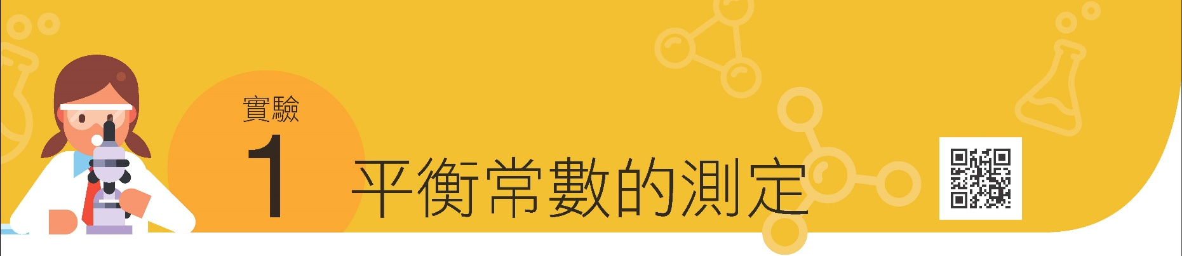

引言………… | 勒沙特列當年為了提升高爐煉鐵的產率，花費了極大的心思，無奈不論如何努力都成效不彰。但也因此讓他有了重大的發現：並非所有的化學反應都可以非常理想的把反應物給完全用完。可逆反應在溫度、壓力固定的狀態之下，當反應到一個程度後，巨觀狀態就不再改變，也就是說，在這個情況之下，能得到的產物量是固定的。  那麼，在固定的溫度、壓力等狀態之下，要如何判定一個反應已經達到平衡呢？由於前人的努力，我們知道可以藉由平衡常數來得到平衡時各種物質的濃度，並計算得知某個反應可得到的產物量為何。這個實驗則是要來驗證，當我們不知道平衡常數的情況下，能否藉由外觀不再改變的這項特質，觀察並計算出一個有顏色變化的實驗之平衡常數。
實驗目的…… | 藉由比色法求定溫下：  Fe^{3＋}(aq) ＋ SCN－ FeSCN^{2＋}(aq)的平衡常數，並驗證在相同溫度下，同一個反應的平衡常數必為相近值。
實驗原理…… | 已知：鐵離子(Fe³⁺)與硫氰根離子(SCN⁻)反應生成血紅色的硫氰酸鐵(III)離子(FeSCN²⁺)，其反應式為：  Fe³⁺(aq) ＋ SCN⁻(aq) FeSCN²⁺(aq)，達平衡時，其平衡常數。  本實驗以定量的硫氰根離子和過量的鐵離子混合配製標準液，並假設溶液中的硫氰根離子完全反應成硫氰酸鐵(III)離子，即硫氰酸鐵(III) 離子的莫耳數就是原來加入的硫氰根離子的莫耳數，再利用比色法（溶液的濃度（C₁與C₂）與比色管的高度（h₁與h₂）成反比，即。）來測定硫氰酸鐵(III)離子的平衡濃度，進而求得鐵離子與硫氰根離子反應的平衡常數。

實驗器材…… | □比色管 5支 □安全吸球 2個  □分度吸量管（10毫升） 2支 □滴管 2支  □黑色紙（或黑色布） 2張 □標籤紙 數張  □比色法燈具 1組 □燒杯（50毫升） 5個  □容量瓶（25毫升） 5個 □試管架 1個  □尺（15 cm） 1支  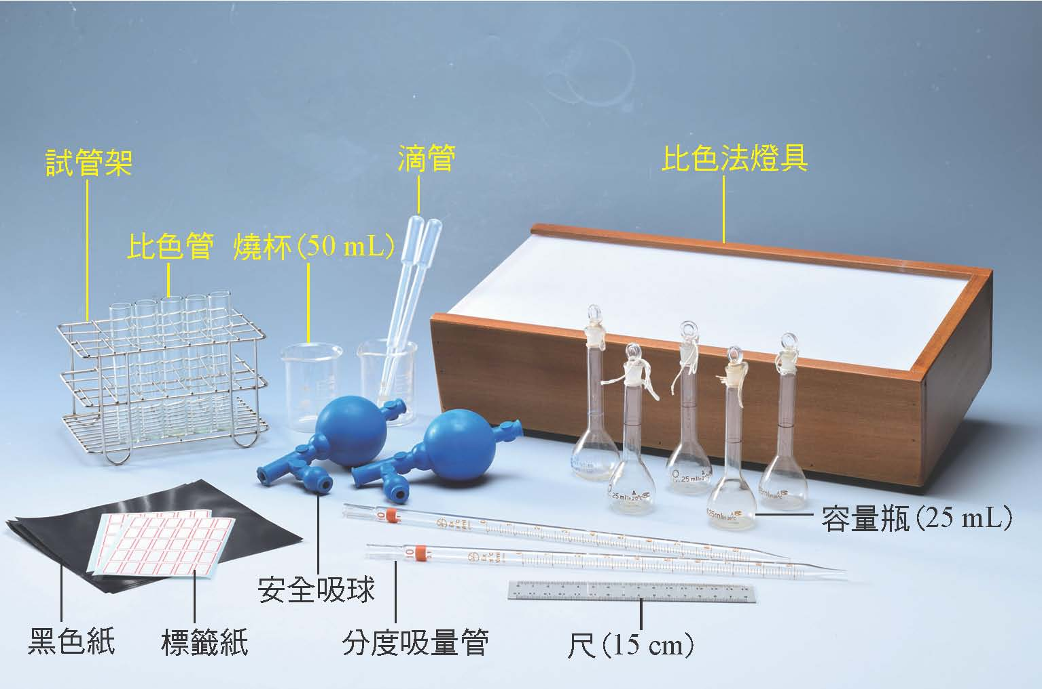
實驗藥品…… | □硫氰化鉀（KSCN）溶液0.0020 M 25毫升  □酸化的硝酸鐵溶液0.20 M 20毫升  註：取20.22克的硝酸鐵（Fe(NO₃)₃．9H₂O），加入1.0 M的硝酸125毫升中溶解，再以蒸餾水稀釋至總體積250毫升。

實驗操作建議  1. 硫氰化鉀為劇毒物質，實驗時應戴上手套。  2. [Fe^{3＋}]的濃度是以稀釋法配製，每一次配製溶液的過程中，請仔細使用安全吸球和分度吸量管量取體積，使誤差達到最小。 |  | 實驗步驟………  一、溶液配製  ❶以安全吸球與分度吸量管分別吸取0.0020 M硫氰化鉀溶液5毫升，分別加入1～5號比色管中。  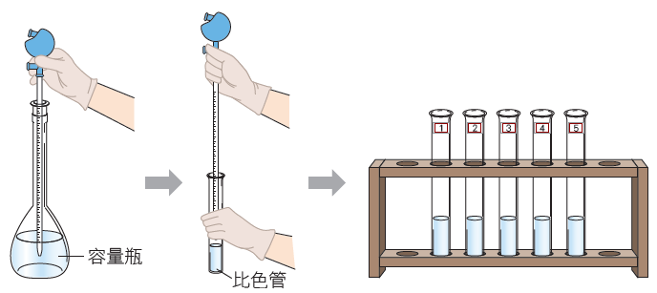  ❷以分度吸量管吸取0.20 M硝酸鐵溶液10毫升，放入25毫升的容量瓶，再加蒸餾水至刻度線，使溶液體積成為25毫升，將此溶液混合均勻後倒入燒杯甲中，此即B溶液。  ❸依下表，分別配製出C、D、E溶液。  溶液標記 Fe(NO₃)₃溶液來源 加水稀釋 放置試管  A 0.2 M Fe(NO₃)₃溶液 1  B（甲燒杯） 取A溶液10毫升 25毫升 2  C（乙燒杯） 取B溶液10毫升 25毫升 3  D（丙燒杯） 取C溶液10毫升 25毫升 4  E（丁燒杯） 取D溶液10毫升 25毫升 5  ❹各取A、B、C、D、E溶液5毫升，依序加入1～5號比色管中。  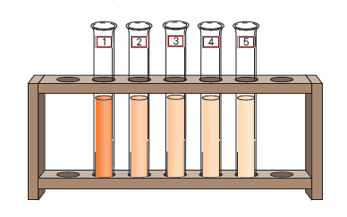

❺比色  ①取1號比色管與2號比色管分別以黑色的紙包覆其表面（包覆黑紙的目的是避免四周的光源干擾比色結果的判斷），在光源上面進行比色。  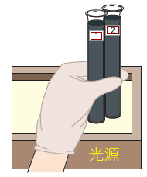  ②由管口上方向下俯視，用滴管先吸出較深色的1號比色管溶液，放在乾淨的燒杯中，直到顏色與2號比色管相同為止。（吸出的溶液應置於乾淨的燒杯中，以便調整顏色）  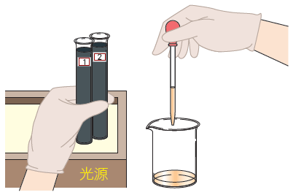  ③量測並記錄兩支比色管的溶液高度。  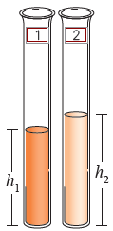  ④重複步驟①～③，以同樣方法將1號和3號比色管、1號和4號比色管、1號和5號比色管分別比色，並記錄溶液高度。 |  | 3. 進行比色操作時，比色管底部及液面必須垂直於穿透光，光線在溶液中的路徑長度才會相同。為方便比較溶液中的硫氰酸鐵(III)離子濃度，可將比色管置於燈光上方由下往上照，來觀察血紅色的深淺程度。

二、改用手機偵測
使用適合app及手機光源與手機感光器，設計裝置代替眼睛進行測量

廢棄物處理………
名稱 | 類別 | 處理方法
硫氰化鉀 | 無機鹽類 | 集中後交由環保單位處理
硝酸鐵 | 無機鹽類 | 集中後交由環保單位處理

1. 1號比色管為標準溶液，[FeSCN^{2＋}] ＝ 0.001 M 。
2. 2號、3號、4號、5號溶液與1 號溶液（標準液）比色結果
比色管編號 | 管內溶液測量高度（毫米） | 標準溶液測量高度（毫米）
2
3
4
5

3. 溶液中各離子濃度與平衡常數
試管編號 | 反應初濃度 |  | 平衡時濃度 |  |  | 平衡常數  K_{c}
 | [Fe^{3＋}] | [SCN－] | [Fe^{3＋}] | [SCN－] | [FeSCN^{2＋}]
2
3
4
5

二、改用手機偵測
1.測量裝置示意圖或照片

2.測量過程數據記錄

3.計算測量結果


1. 在步驟❺開始進行比色時，若發現2號比色管俯視的顏色比1號比色管深，此時應如何處理？
答：

2. 在步驟❺，若在調整溶液高度的過程中，2號試管的色度深於1號試管，應如何處理？
答：

3. 根據實驗結果，2～5號比色管所求出的平衡常數值是否相同？理論上的K_{c}值與實際測得的K_{c}值有什麼不同？並請試討論、分析本實驗有可能發生誤差的來源有哪些？
答：

4. 若本實驗在不同溫度下進行，所求的平衡常數值是否會相同？原因為何？
答：

5. 本實驗所使用的比色管的口徑大小若不同時，對實驗結果有何影響？原因為何？（請試著上網查找資料，且同學間可進行分組討論。）
答：

